муниципальное бюджетное дошкольное образовательное
учреждение детский сад «Лазорики» г. Волгодонска
МБДОУ ДС «Лазорики» г. Волгодонска

Консультация для родителей на тему:

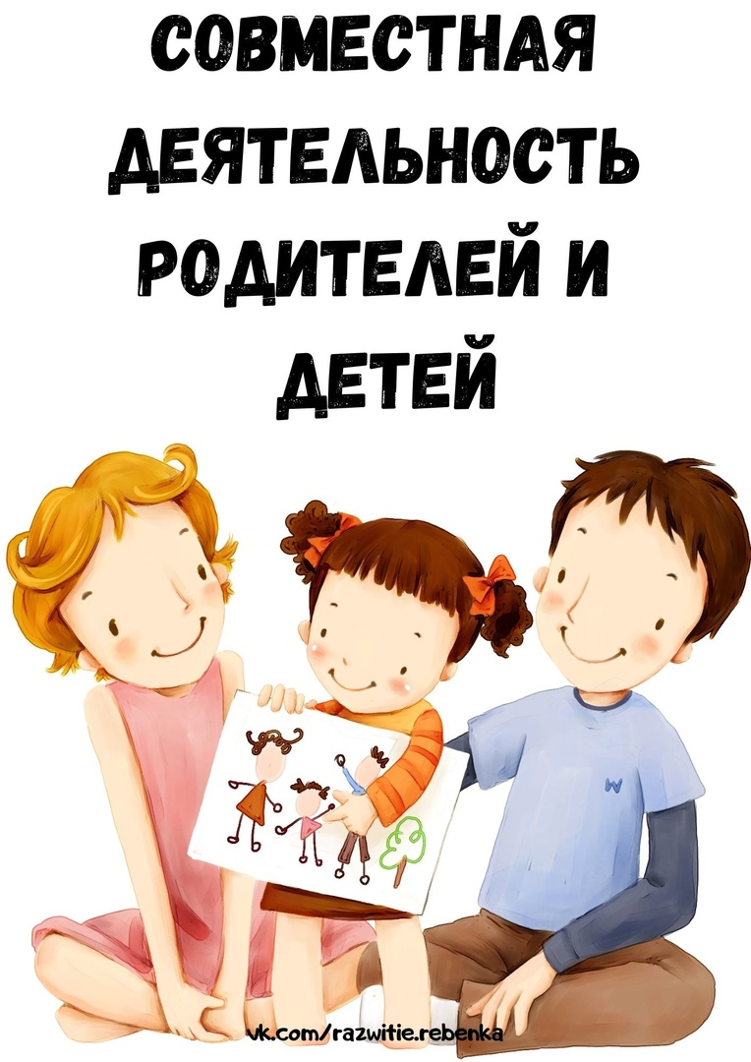

Воспитатели: Павлова Г. С.
Старикова Т.Ю.
